**今日动态**

**mmexport15909382360882025/2/28 星期五**

**mmexport159093823608801入园情况**

**入园情况：**今天**王一依、李茗宇、杨艺桐**3位小朋友没来上学，**王晟杰、蔡彻、蒋佳宸、王文楷、徐翊卿、史家豪、高慧筠、王希言、卢芊禾、薛慕月、马依伊、邓芸汐、曾怡珺、李雨泽、赵宸、赵宇航、吴皓辰、刘苏昀、裴延康、王奕辰、李一凡**小朋友都能开心入园，自己放好物品，卷好水杯带，做好自主签到，并有礼貌地和老师打招呼，很棒！

**02集体活动——体育：我的家**

主题资源分析：

家庭成员是[幼儿](http://youer.1kejian.com/" \t "_blank)最亲近的人，我们根据小班幼儿的年龄特点，从幼儿最熟悉的人开始，让幼儿初步了解家庭成员，特别是爸爸妈妈的工作，感受爸爸妈妈工作的辛苦，激发幼儿关心父母家人的情感。本次活动鼓励幼儿大胆地在集体面前介绍自己的家庭住址、成员、父母的姓名和职业，重在激发幼儿的情感表达。通过活动引导孩子关心家人、爱父母。

幼儿发展分析：

小班孩子已能用简单的语言讲述生活中简单的事情，但由于幼儿认识水平有限，对于爸爸妈妈的工作不是很了解，不能很清楚地说出爸爸妈妈的职业性质，本次活动为幼儿创造了说的机会进一步发展幼儿的语言表达能力。

在今天的活动中，**蔡彻、王晟杰、吴皓辰、王希言、蒋佳宸、王文楷、徐翊卿、史家豪、高慧筠、杨艺桐、卢芊禾、薛慕月、马依伊、邓芸汐、王一依、曾怡珺、李雨泽、赵宸、赵宇航、刘苏昀、李茗宇、裴延康、王奕辰、李一凡**等小朋友乐意向同伴介绍自己的家里的主要成员，尝试说出自己父母的姓名、典型特征和工作，体会家人对自己的关爱，愿意表达自己对家人的热爱。

**mmexport1590938236088mmexport159093823608803户外游戏**

今天的户外游戏我们开展了滚轮胎和轮胎车的游戏。在活动中，**蔡彻、蒋佳宸、王晟杰、吴皓辰、李一凡、王希言、王文楷、徐翊卿、史家豪、高慧筠、卢芊禾、薛慕月、马依伊、邓芸汐、曾怡珺、李雨泽、赵宸、赵宇航、刘苏昀、裴延康、王奕辰**等小朋友能够手脚协调地滚轮胎，和拉轮胎车，游戏中能够相互谦让，互帮互助。

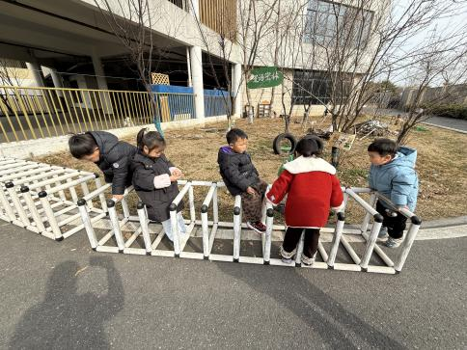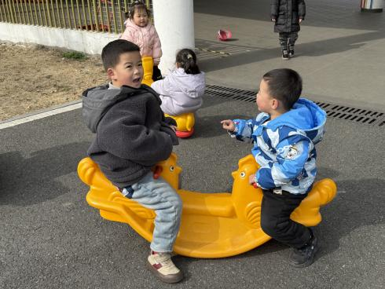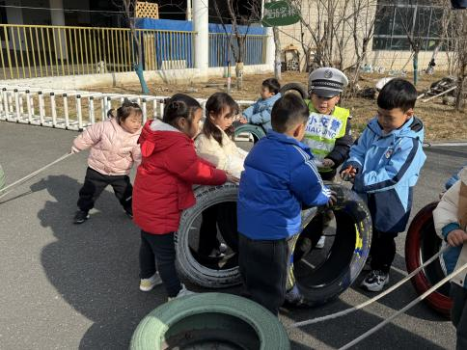

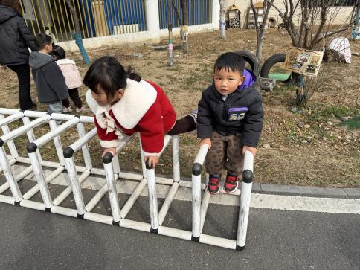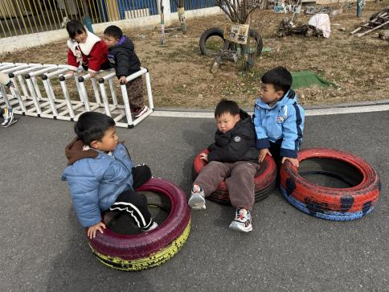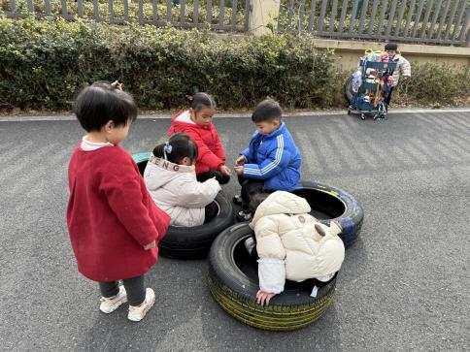

**04家园共育**

1.今天开始有延时班（延时班时间为周一～周四） 延时班放学时间为16:35，不上延时班放学时间为15:35。